## Задача №1

Дано 2 таблицы:

1) employee - справочник сотрудников

2) tasks - задачи, назначенные на сотрудников

необходимо написать запрос, который покажет всех сотрудников, у кого в работе менее трех задач

Результат предоставить в виде: имя сотрудника, кол-во задач в работе.

drop table if exists #employee

create table #employee

(

id smallint,

emp_name varchar(255),

rating int

)

insert into #employee values (1,'Vasya',5)

insert into #employee values (2,'Vasya',3)

insert into #employee values (3,'Petya',9)

insert into #employee values (4,'Igor',4)

insert into #employee values (5,'Nikita',2)

drop table if exists #tasks

create table #tasks

(

id smallint,

assignee_id smallint,

rating smallint

)

insert into #tasks values (1,1,5)

insert into #tasks values (2,1,4)

insert into #tasks values (3,2,2)

insert into #tasks values (4,5,5)

insert into #tasks values (5,5,1)

insert into #tasks values (6,5,7)

insert into #tasks values (7,5,9)

insert into #tasks values (8,5,3)

insert into #tasks values (9,5,3)

insert into #tasks values (10,5,5)

insert into #tasks values (11,2,7)

insert into #tasks values (12,3,8)

insert into #tasks values (13,3,8)

insert into #tasks values (14,2,7)

insert into #tasks values (15,3,9)

insert into #tasks values (16,5,4)

insert into #tasks values (17,1,5)

Решение:

SELECT #employee.emp_name, count(#tasks.assignee_id) as num_tasks from #employee

LEFT JOIN #tasks ON #employee.id=#tasks.assignee_id

GROUP BY #employee.emp_name

HAVING COUNT(#tasks.assignee_id) < 3

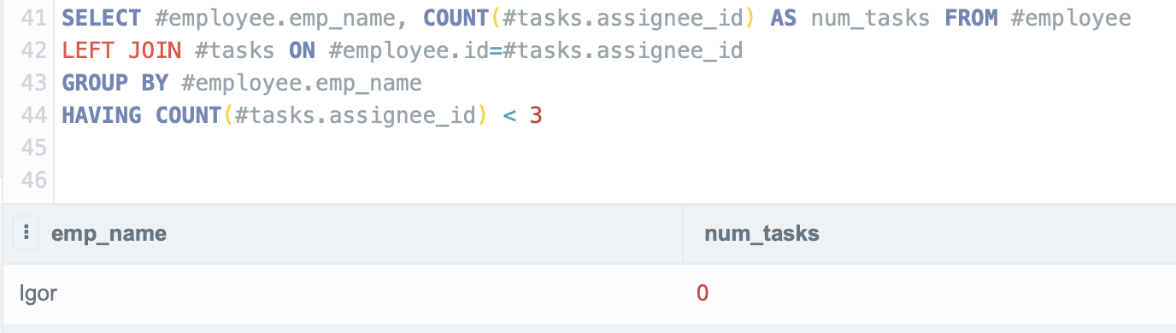

## Задача №2

Дано 2 таблицы:

1) payments_principal - платежи по основному долгу

2) payments_interest - платежи по процентам

Необходимо написать запрос, который покажет сумму платежей по основному долгу и процентам.

Суммы необходимо считать только по тем договорам, которые платили и основной долг и проценты.

Результат предоставить в виде: id договора, сумма платежей по основному долгу, сумма платежей по процентам.

drop table if exists #payments_principal

create table #payments_principal

(

payment_dt date,

agr_id smallint,

payment_sum int

)

drop table if exists #payments_interest

create table #payments_interest

(

payment_dt date,

agr_id smallint,

payment_sum int

)

insert into #payments_principal values ('2019-05-11',31,8281)

insert into #payments_principal values ('2019-05-12',7,4622)

insert into #payments_principal values ('2019-05-13',5,7686)

insert into #payments_principal values ('2019-07-01',1,9917)

insert into #payments_principal values ('2019-07-23',1,6534)

insert into #payments_principal values ('2019-08-20',64,4336)

insert into #payments_principal values ('2019-08-24',3,7464)

insert into #payments_principal values ('2019-08-25',9,8505)

insert into #payments_principal values ('2019-08-27',1,9857)

insert into #payments_principal values ('2019-07-07',7,6294)

insert into #payments_principal values ('2019-07-17',7,3182)

insert into #payments_principal values ('2019-08-28',4,9708)

insert into #payments_principal values ('2019-08-29',4,8632)

insert into #payments_principal values ('2019-08-30',3,8303)

insert into #payments_principal values ('2019-09-01',7,3141)

insert into #payments_principal values ('2019-08-25',1,9139)

insert into #payments_principal values ('2019-08-25',2,7624)

insert into #payments_principal values ('2019-09-01',7,3793)

insert into #payments_principal values ('2019-09-01',3,3260)

insert into #payments_principal values ('2019-08-21',5,9002)

insert into #payments_principal values ('2019-08-22',2,5500)

insert into #payments_principal values ('2019-05-12',7,4622)

insert into #payments_principal values ('2019-08-23',2,3980)

insert into #payments_principal values ('2019-08-29',2,5849)

insert into #payments_interest values ('2019-05-11',31,98)

insert into #payments_interest values ('2019-05-12',7,90)

insert into #payments_interest values ('2019-05-13',5,39)

insert into #payments_interest values ('2019-07-01',1,82)

insert into #payments_interest values ('2019-07-23',1,59)

insert into #payments_interest values ('2019-08-20',50,96)

insert into #payments_interest values ('2019-08-24',3,1)

insert into #payments_interest values ('2019-08-25',9,22)

insert into #payments_interest values ('2019-08-27',1,95)

insert into #payments_interest values ('2019-07-07',7,79)

insert into #payments_interest values ('2019-07-17',7,72)

insert into #payments_interest values ('2019-08-28',4,61)

insert into #payments_interest values ('2019-08-29',4,49)

insert into #payments_interest values ('2019-08-30',3,78)

insert into #payments_interest values ('2019-09-01',7,29)

insert into #payments_interest values ('2019-08-25',1,88)

insert into #payments_interest values ('2019-08-25',2,77)

insert into #payments_interest values ('2019-09-01',6,6)

insert into #payments_interest values ('2019-09-01',3,18)

insert into #payments_interest values ('2019-08-21',5,15)

insert into #payments_interest values ('2019-08-22',2,28)

insert into #payments_interest values ('2019-08-23',2,23)

insert into #payments_interest values ('2019-08-29',2,84)

# Приложение – таблицы в Excel



Решение:

SELECT principal.agr_id, principal.principal_sum, interest.interest_sum

FROM (SELECT agr_id, SUM(payment_sum) AS principal_sum FROM #payments_principal GROUP BY agr_id) principal

JOIN (SELECT agr_id, SUM(payment_sum) AS interest_sum FROM #payments_interest GROUP BY agr_id) interest

ON principal.agr_id = interest.agr_id

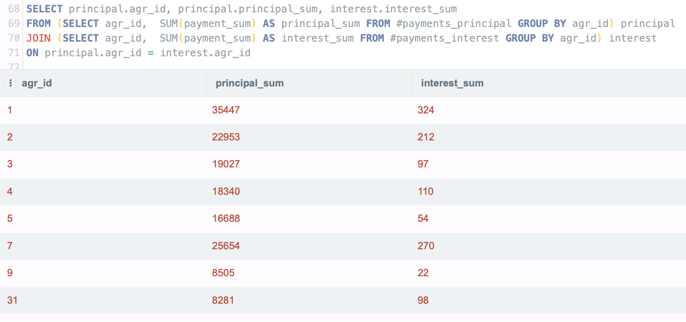

## Задача №3

Написать скрипты на любом известном языке SQL, чтобы получить список кредитов, которые на момент расчета имеют непогашенную задолженность, и рассчитать для каждого такого кредита:

1. Общую (накопленную) сумму просроченного долга непогашенную (не выплаченную) к моменту расчета.
2. Дату начала текущей (последней) просрочки. Под датой начала просрочки, в данной задаче понимается первая дата непрерывного периода, в котором общая сумма просроченного непогашенного долга > 0.Учесть, что периодов просрочек может быть несколько.
3. Кол-во дней текущей просрочки.

**Исходные данные**

Таблица PDCL – содержит информацию о выносах на просрочку неоплаченных сумм по кредиту и о погашениях просроченного долга.

Структура

|  |  |
| --- | --- |
| Date | Дата |
| Customer | Номер клиента |
| Deal | Номер кредита |
| Currency | Валюта кредита |
| Sum | сумма, вынесенная на просрочку ("+") или выплаченная ("-") |

Пример:

|  |  |  |  |  |
| --- | --- | --- | --- | --- |
| **Date** | **Customer** | **Deal** | **Currency** | **Sum** |
| 12.12.2009 | 111110 | 111111 | RUR | 12000 |
| 25.12.2009 | 111110 | 111111 | RUR | 5000 |
| 12.12.2009 | 111110 | 122222 | RUR | 10000 |
| 12.01.2010 | 111110 | 111111 | RUR | -10100 |
| 20.11.2009 | 220000 | 222221 | RUR | 25000 |
| 20.12.2009 | 220000 | 222221 | RUR | 20000 |
| 31.12.2009 | 220001 | 222221 | RUR | -10000 |
| 29.12.2009 | 111110 | 122222 | RUR | -10000 |
| 27.11.2009 | 220001 | 222221 | RUR | -30000 |

Один клиент может иметь несколько кредитов. По кредиту выплаты могу совершать созаемщики. Если клиент, имеющий кредит, пропускает очередную выплату по графику, у него возникает просрочка. В таблице PDCL при этом появляется соответствующая запись, где Sum – невыплаченная сумма (с положительным знаком). Если, затем, клиент совершает выплату (полную сумму или ее часть) появляется новая запись, где Sum – выплаченная сумма (со знаком «-»). Следует учесть, что выплата клиента не обязательно полностью гасит накопленный долг, она может составлять лишь часть долга.

В приведенном примере по кредиту 111111 имеется невыплаченный просроченный долг на сумму 6900руб. (12000 + 5000 - 10100), дата начала текущей просрочки 12.12.2009.

Решение:

drop table if exists #PDCL

create table #PDCL

(

Date date,

Customer INT,

Deal INT,

Currency varchar(255),

SUM INT

)

insert into #PDCL values ('2009-12-12', 111110, 111111, 'RUR', 12000)

insert into #PDCL values ('2009-12-25', 111110, 111111, 'RUR', 5000)

insert into #PDCL values ('2009-12-12', 111110, 122222, 'RUR', 10000)

insert into #PDCL values ('2010-01-12', 111110, 111111, 'RUR', -10100)

insert into #PDCL values ('2009-11-20', 220000, 222221, 'RUR', 25000)

insert into #PDCL values ('2009-12-20', 220000, 222221, 'RUR', 20000)

insert into #PDCL values ('2009-12-31', 220001, 222221, 'RUR', -10000)

insert into #PDCL values ('2009-12-29', 111110, 122222, 'RUR', -10000)

insert into #PDCL values ('2009-11-27', 220001, 222221, 'RUR', -30000)

SELECT

p5.deal, p5.debt_sum, p5.begin_dept_date,

DATEDIFF(day, p5.begin_dept_date, GETDATE()) as num_debt_days FROM

(SELECT

p4.deal, sum(p4.sum) as debt_sum,

(SELECT TOP 1 p3.date FROM

(select p1.deal, p1.date,

COALESCE((SELECT sum(p2.sum) FROM #PDCL as p2 WHERE p2.deal = p1.deal AND p2.date < p1.date), -1) as cumulative_prev

from #PDCL as p1) p3

WHERE cumulative_prev < 0 AND p3.deal = p4.deal

ORDER BY p3.date DESC) as begin_dept_date

FROM #PDCL as p4

group by p4.deal

having sum(p4.sum) > 0) p5

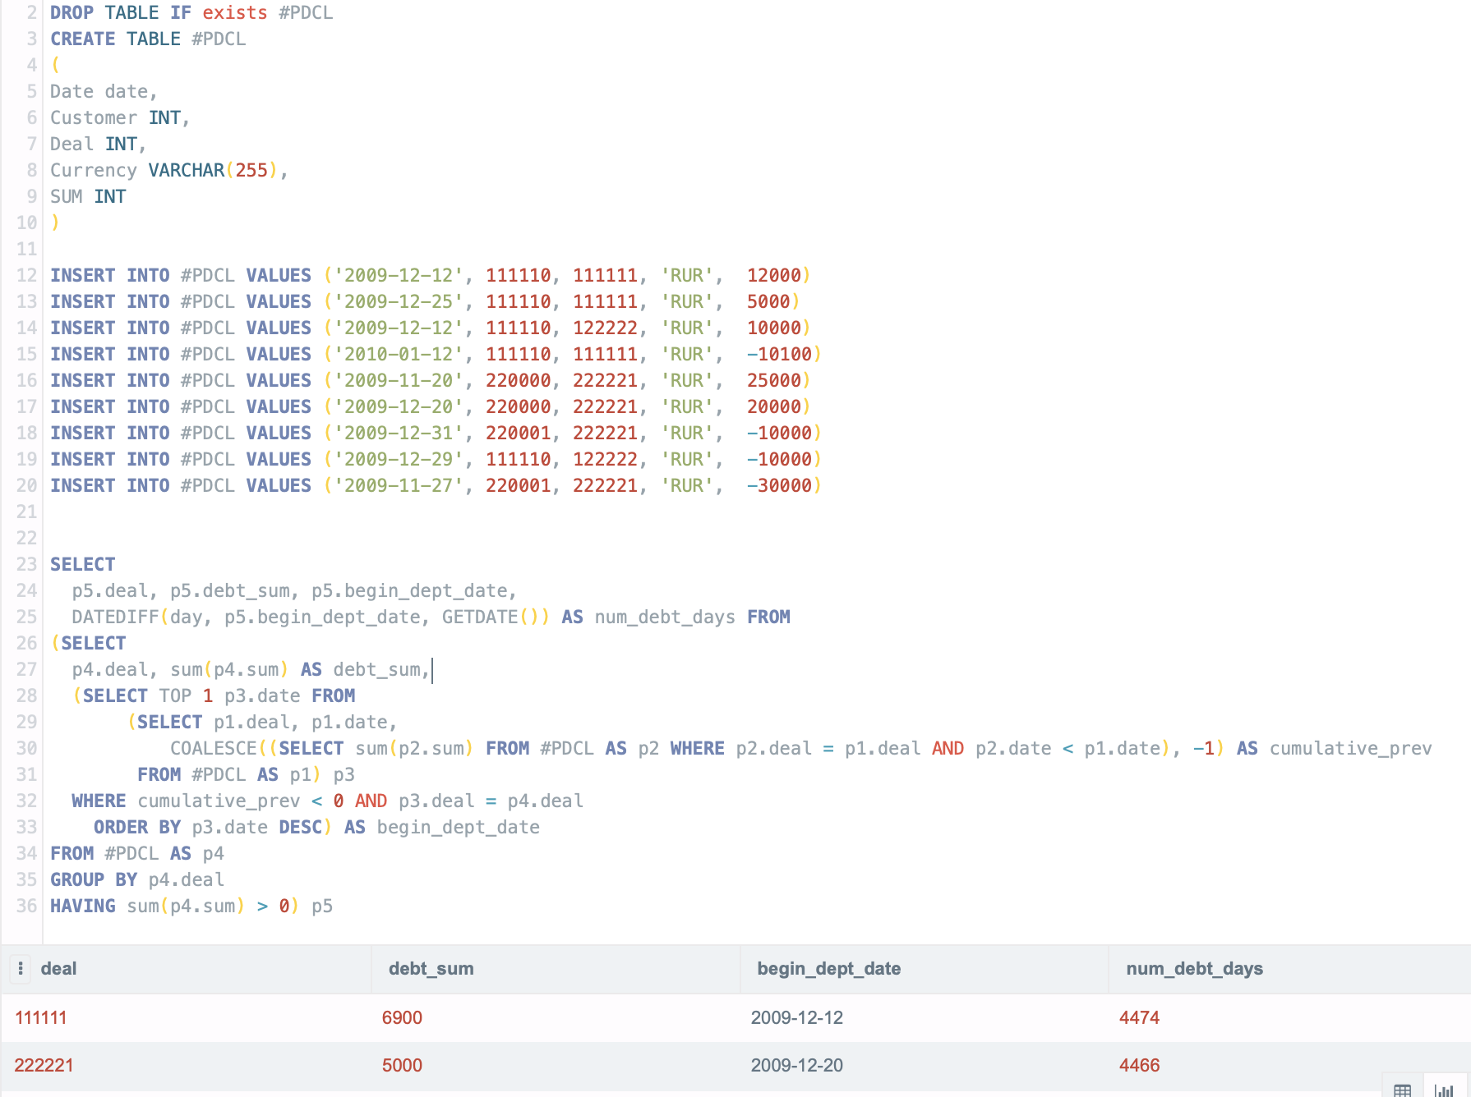

## Задача №4

Написать код на VBA для 4х кнопок (эксель файл с данными прилагается ниже):

* Add/remove %approval. По нажатию кнопки из сводной таблицы должно уйти поле «Sum of %approval» (если оно уже отображается). Если поле не выведено в сводную таблицу – оно должно снова туда добавиться.
* Add/remove %disbursed. Тоже самое, что и для %approved, только с полем «Sum of %disbursed».
* Switch to Weeks. По нажатию кнопки в сводную таблицу в строки должно подставиться поле «rep_week».
* Switch to Days. По нажатию кнопки в своднyю таблицу в строки должно подставиться поле «rep_date».

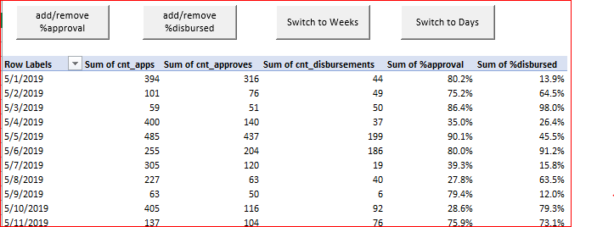

**Приложение:**

